Créer une question dans la banque de questions
La banque de question permet de centraliser les différentes questions à utiliser dans l'activité TEST
 | Si vous avez besoin de conseil pour choisir les types de questions, n’hésitez pas à vous reporter à la documentation :Choisir les types de question dans Moodle
 | Pour les questions de type : Choix multiple, Réponse courte, Glisser-déposer sur texte, Sélectionner les mots manquant,  Moodle conserve dorénavant en mémoire vos derniers paramétrages courants, c'est-à-dire :  - Note par défaut  - Plusieurs réponses ou une seule ?  - Mélanger les réponses possibles ?  - Numéroter les choix ?  - Afficher les instructions standards.

Étape 1 : Accéder à la banque de question
Soit depuis l'espace de cours
- En haut de l'espace de cours, cliquez sur “Plus…” :
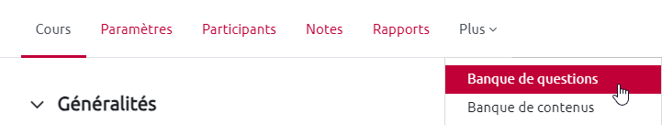
Soit depuis un test
- Cliquer sur le test, puis sur “Banque de questions*” en haut de l'activité Test :
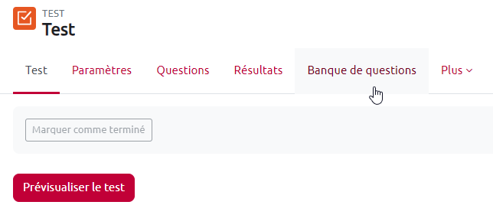

Étape 2 : cliquer sur "Créer une question"
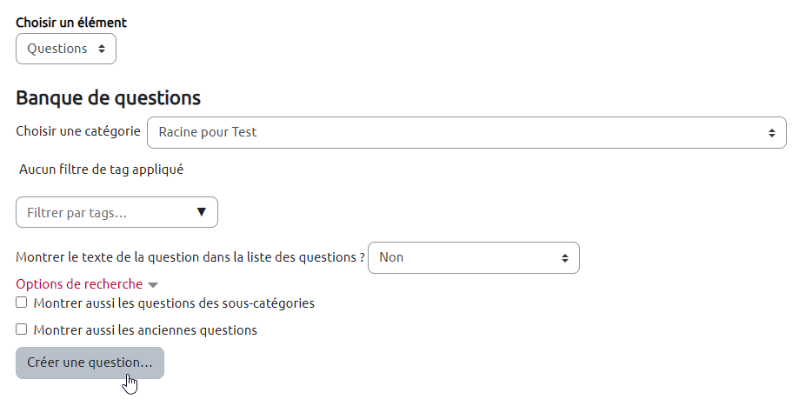

Étape 3 : Choisir le type de question souhaité et cliquer sur "Ajouter"
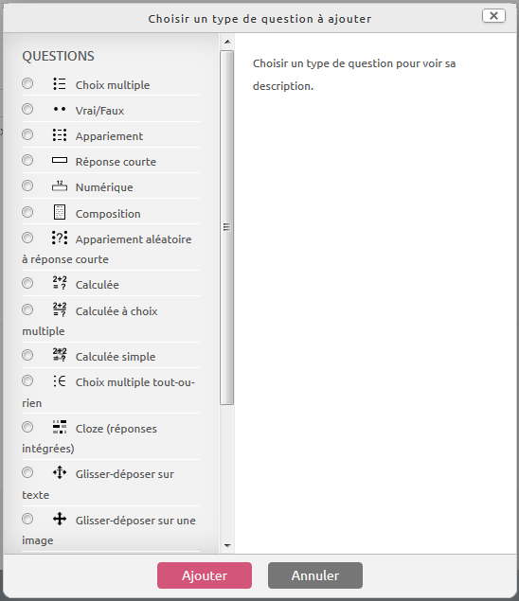
L'interface de paramétrage de la question s'ouvre.
Pour obtenir de l'aide dans le choix du type de question, reportez-vous à la documentation : Choisir les types de question dans Moodle

Étape 4 : Choisir la catégorie dans laquelle sera rangée la question
- Tout en haut de l'interface de création d'une question, vous pouvez choisir la catégorie dans laquelle vous souhaitez enregistrer la question :
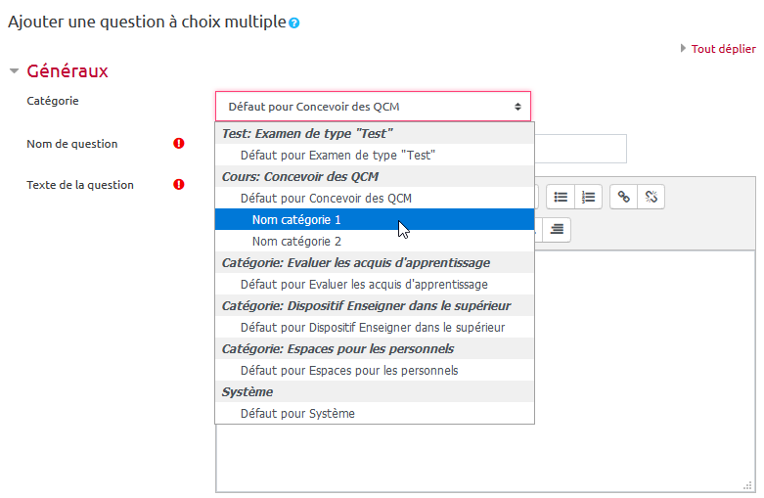

Étape 5 : Paramétrer la question et enregistrer
- Vous devez ensuite compléter les différents champs et options proposées.
Copiez et collez le contenu de la question à partir d'un fichier PDF ou à partir du bloc-notes plutôt que d'un fichier Word, Open Office ou autre, qui peuvent insérer du code indésirable.
Pour une information plus complète sur la conception de chaque type de question, se reporter à la documentation : Comment paramétrer les différents types de question qui donne accès à tous les liens utiles.
- Une fois tous les champs complétés et options choisies, n'oubliez pas de cliquer sur “Enregistrer”.
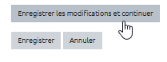
Astuce : c'est une des premières fois où vous paramétrez une question, n’hésitez pas à faire défiler et cliquer sur “Enregistrer les modifications et continuer” pour sauvegarder le paramétrage que vous avez déjà réalisé.
 | Cette question est ajoutée dans la liste des questions de sa catégorie dans votre banque de questions. Par défaut, la question est enregistrée dans le dossier racine du cours.

Créer une nouvelle catégorie dans la banque de questions
Dans l'espace de cours où se trouve le test, cliquez sur l'onglet Plus, puis sélectionnez Banque de questions dans le menu déroulant.
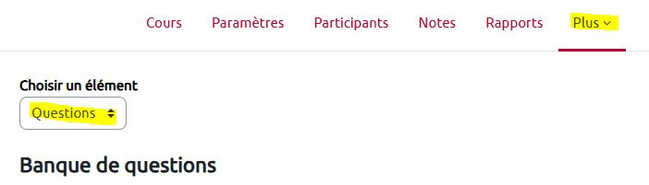
Sur la nouvelle page, cliquez sous Choisir un élément pour déplier le menu déroulant, puis cliquez sur Catégories.
Cliquez sur le bouton rouge Ajouter une catégorie.
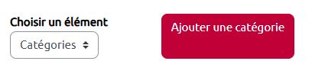
Cliquez à droite de la ligne Catégorie parente pour déplier le menu déroulant et sélectionner la catégorie dans laquelle vous retrouverez votre nouvelle catégorie.
Renseignez ensuite le Nom de cette nouvelle catégorie.
En bas de la page, cliquez sur le bouton rouge Ajouter catégorie pour enregistrer et terminer la création de la catégorie.
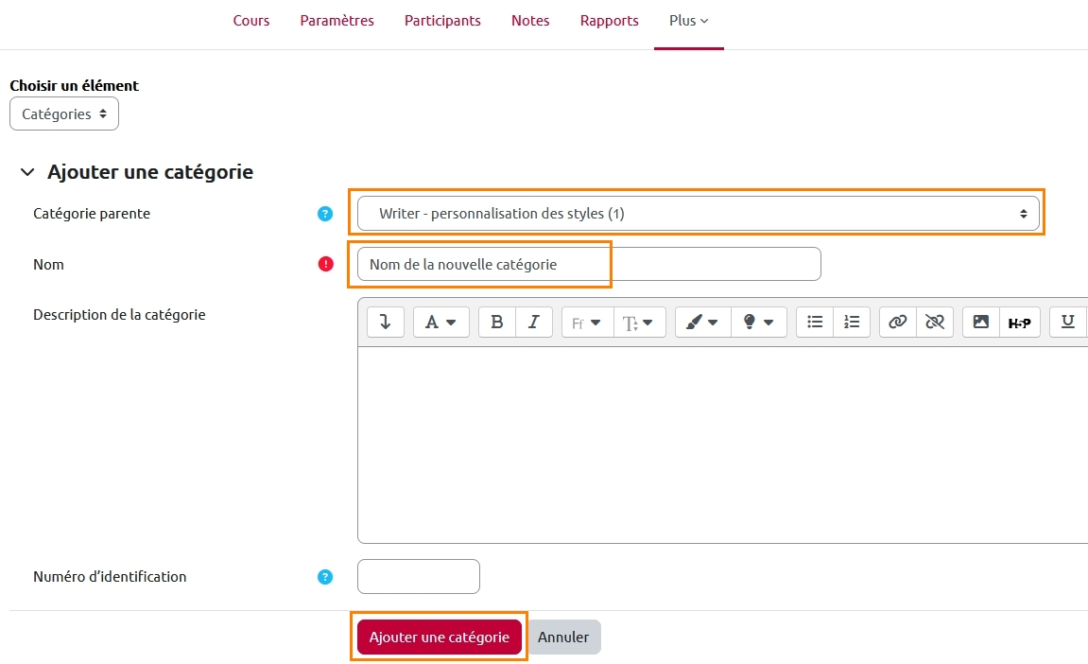
Créez ou déplacez les nouvelles questions dans cette catégorie en navigant à l'aide du menu disponible sur la droite du choix de la catégorie.
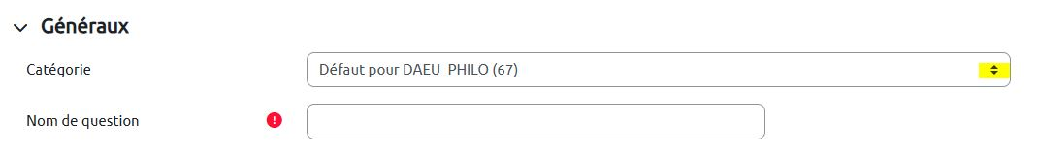
AstuceAccédez à la banque de questions et créez toutes vos catégories pour ensuite créer les questions en les enregistrer directement dans les bonnes catégories.

